Ростовская область Обливский район станица Обливская
Муниципальное бюджетное общеобразовательное учреждение
«Обливская средняя общеобразовательная школа № 2» (МБОУ «Обливская СОШ №2»)

Возрастная группа: 8-10 лет (3-4 класс)
Автор: Перепелицына Светлана Павловна, учитель начальных классов

Название мероприятия:
Экологическая сказка «Лесные тайны»

Оглавление
1. Введение 3
2. Содержание мероприятия 5
3. Планируемые результаты мероприятия 11
4. Выводы о проведённом мероприятии 14
5. Заключение 14
6. Приложение 14

Введение
Актуальность и значимость проводимого мероприятия.
Проблема отношения к природе в последние годы находится в центре внимания, поэтому актуальной становится разработка мероприятий по экологическому образованию детей. Основы экологической культуры закладываются в детском возрасте, поэтому важно именно в начальной школе прививать детям любовь к природе, воспитывать нравственное и эстетическое отношение к окружающей среде, формировать нормы поведения в природе. Одной из эффективных форм экологического воспитания является внеклассная работа. Она позволяет детям значительно расширить, осознать и осмыслить полученные на уроке знания. В начальной школе пользуются успехом внеклассные мероприятия по экологии, имеющие игровой характер. Игра делает занятие увлекательным, повышает интерес к работе. В игре ученик готовится к реальным экологическим ситуациям, учится понимать отношение людей к природе. Внеклассное мероприятие «Лесные тайны» ориентировано на учащихся начальной школы. Главный акцент на мероприятии – групповая работа, что позволяет организовать образовательный процесс с позиции личностно – ориентированного и системно – деятельностного подхода.
Цели и задачи мероприятия
Цели:

- Образовательные:

- Расширить представления детей о необходимости охраны растительного и животного мира планеты;
- Формировать представление о характере взаимодействий человека и природы;
- Познакомить с правилами поведения в природе;

- Развивающие:

- Развивать познавательную активность учащихся;
- Развивать умение работать с различными информационными ресурсами;
- Развивать мышление, воображение, внимание;

- Воспитательные:

- Воспитывать у учащихся доброту, сострадание ко всему живому;
- Воспитывать у учащихся бережное отношение к природе.
Задачи урока: Формировать УУД

- Предметные:

- Знать и выполнять правила поведения в природе;
- Рассказывать об условиях необходимых для жизни и охраны животных и растений;

- Личностные:
- Формировать положительное отношение и интерес к изучению природы;
- Формировать представление о значении окружающего мира в жизни человека;
- Формировать понимание красоты окружающего мира и необходимости бережного отношения к природе;
- Формирование чувства ответственности за сохранение природы.

- Метапредметные:

- Регулятивные:
- Понимать и сохранять учебную цель, учебные задачи до получения результата;
- Уметь планировать учебную деятельность;
- Уметь контролировать процесс учебных действий;
- Уметь адекватно оценивать результат своих действий и действий своих одноклассников;
- Замечать и исправлять свои ошибки и ошибки одноклассников;

- Познавательные:

- Использовать тексты, картинки для получения необходимой информации;
- Под руководством учителя анализировать, обобщать и делать выводы;
- Устанавливать правильную последовательность событий и их причинно- следственную связь;
- Выдвигать гипотезу и обосновывать её;
- Актуализировать свой личный жизненный опыт;

- Коммуникативные:

- Понимать задаваемые вопросы, участвовать в диалоге;
- Составлять небольшие устные монологические высказывания;
- Выражать свою точку зрения;
- Приводить убедительные доказательства;
- Адекватно воспринимать и оценивать другое мнение и позицию.
Контингент участников мероприятия
Реализация идеи экологического образования в начальной школе осуществляется в различных формах внеклассной работы. Форма проведения внеклассного мероприятия «Лесные тайны» выбрана с учётом психологических и возрастных особенностей детей 7-10 лет. Сказка с элементами игры позволила задействовать учащихся трёх классов (сказочные герои - 4ребёнка, участники команд – 14 детей, зрители – 40 детей)

Советы по решению организационных вопросов
Проведение данного мероприятия связано с дополнительной подготовкой, заключающейся в разнообразной работе школьников: оформление рисунков на экологическую тему, изготовление кормушек на уроках технологии, создание необходимых декораций и костюмов, разучивание стихов, текстов песен и частушек. Чтобы сделать мероприятие театрализованным можно заинтересовать учащихся старших классов или участников театрального кружка, для оформления зала и изготовления костюмов полезно привлекать не только детей, но и их родителей. (Приложение 1)

Рекомендации в проведении данного мероприятия
Результаты работы во время проведения мероприятия будут успешнее, если предварительно организовать выставку книг, посвящённую богатству и красоте леса, экскурсии в лес, просмотр видео об исчезающих видах животных и растений леса. Проводить мероприятие лучше в актовом зале, где можно поместить большое количество участников.

Содержание мероприятия

№  п/п | Этап мероприятия: | Содержание этапа: | № слайда в презентации
1. | Организационный момент. | Учитель:  Здравствуйте, ребята!  Прислушайтесь. Слышите? (Звучит фонограмма «Голоса птиц».)  Чувствуете запах? Что это за запах?  Дети:  Хвойный запах.  Как вы думаете, куда мы с вами попали?  Дети:  В лес.  Как легко и свободно дышится в лесу. Давайте прогуляемся.  Хвойный ковер под ногами…  Дятел стучит в вышине,  Тренькают мелкие птицы:  Снегирь сидит на сосне,  На старом клене – синица.  Здесь каждый шорох – секрет,  Каждое дерево – тайна,  Здесь каждый лучик – ответ:  Лес - это целая жизнь,  Птичек, зверей, муравьишек…  К тайнам его прикоснись –  И будешь ты им услышан! | 1-10
2. | Сообщение темы и цели урока. | Учитель:  Ребята, сегодня мы с вами попробуем прикоснуться к одной из таких тайн, а именно - безопасность леса и его жителей. Помогут нам две команды. Команда «Росток» и команда «Лучик».
3. | Работа по теме  мероприятия.  1.Сценка  «На лесной поляне»  2.Игра «Собери мусор»  3.Игра "С чем нельзя в лес ходить?" | Смотрите, какая красивая поляна. А что это за шум?  //Выходят Баба Яга и Кикимора. В руках держат рогатку и мешок с мусором.  Баба Яга: Отличная поляна.  Кикимора: Только слишком чистая.  Баба Яга: Это мы сейчас исправим (высыпает мусор)  Загрязним! Намусорим! Подожжём.  Здесь на солнечной полянке  Тут и там бросаю банки  И пусть будет всем назло,  Даже битое стекло.  Кикимора: Так гораздо лучше, теперь можно и птичек попугать  (достаёт рогатку и стреляет)  По полянке я хожу,  Из рогатки птичек бью.  Всех я птичек перебью  И цветочки потопчу!  Баба Яга: Хорошо отдыхаем, правда что-то дух человеческий я почуяла. Никак опять школьники в лес пожаловали. Пойдем, посмотрим.  Кикимора: Пойдём.  //Выбегает зайчик, наступает на консервную банку, вскрикивает, садится на пенёк и плачет. Выходит лесовик.  Лесовик: Что стряслось, что за беда?  Учитель: Кто здесь плачет?  Зайчик: Я лапку поранил. Баба Яга и Кикимора мусор разбросали.  Лесовик: Пойдём я твою лапку полечу. Баба-Яга и Кикимора решили весь лес извести: птиц распугать, зверей всех перебить, свои порядки в лесу установить.  //Лесовик и заяц уходят.  Баба Яга и Кикимора  А почему сразу мы?  //поют частушки  1)Всюду люди – тут и там.  Где они - там сор и срам,  Сами от того страдают,  Что природу засоряют.  2)В ваших реках,  То, что надо: и кастрюля, и помада,  Холодильник, и буфет,  Только рыбы больше нет.  3)Мусор здесь, помойка там,  А Земля вращается –  Незаметно, потихоньку  В свалку превращается!  4)Ой, вы, люди всей Земли,  Вдруг Земля обидится?!  На других планетах жизни  Пока не предвидится!  Учитель:  Ребята, как вы думаете, виноваты ли люди в том, что наш лес превращается в свалку?  Дети:  Виноваты люди. Они бросали мусор, вырубали деревья, рвали цветы, жгли костры, сливали грязь в речки. Поэтому стали погибать птицы и звери, а некоторые ушли с родных мест.  Учитель: Правильно, ребята. Человек вмешался в жизнь леса. Нарушил его покой. Ведь лес – это родной дом для зверей, птиц, насекомых и разрушать его, никому не позволено! Даже Бабе Яге с Кикиморой.  Давайте их научим как правильно себя вести, чтобы не навредить лесу и его жителям. Все вместе наведём порядок. Я приглашаю на сцену команду «Росток» и команда «Лучик»  Игра «Собери мусор»  Учитель: Для каждой команды я поставлю по корзинке. Ребята, вы будете собирать мусор. По моему сигналу участники каждой команды поочередно выбегают, бросают один предмет в корзину и возвращаются на место. Выполняем задание до тех пор, пока не соберём весь мусор. Победит та команда, которая быстрее заполнит корзину. Посмотрим кто из вас проворнее. Самое главное сделать лесную поляну чистой.  // Баба Яга и Кикимора помогают вениками собирать мусор  Учитель:  Ребята, а вы знаете, что можно брать с собой в лес? (ответы детей)  Давайте проверим, знает ли это Баба Яга. Баба Яга, можно заглянуть в твой волшебный мешочек, мы посмотрим, что ты с собой носишь.  Игра "С чем нельзя в лес ходить?"  Цель: Уточнение и закрепление правил поведения в лесу.  Правила игры: Баба Яга выкладывает на стол предметы (ружьё, топор, сачок, магнитофон, спички, нож) и говорит, для чего они нужны в лесу. Дети топают, если не согласны и хлопают, если согласны. Затем дети объясняют, почему нельзя брать эти предметы в лес.  Баба Яга  Дети эти много знают,  Птиц, зверей не обижают,  Получаюсь, неуч я, прямо скажем, темнота.  Кикимора:  Что ж пойдём с тобой в избушку,  Будем книги мы читать,  Как природу охранять.  //БЯ и Кик уходят | 11
4. | Просмотр видео  «Что страшнее всего для леса?» | Учитель:  Ребята, а что страшнее всего для леса?  (Высказывание детей: пожар, мусор, вы рубка.)  Учитель:  Действительно ли это так страшно для леса? Давайте посмотрим на экран.  //Видео о пожаре, мусоре и вырубке в лесу. | видео
5. | Создание книги «Умей вести себя в лесу» | Учитель:  Ребята, вы увидели, как страдает лес. Чтобы такого не случилось, мы должны знать правила поведения в лесу. У нас есть книга с интересным названием «Умей вести себя в лесу», но внутри она пустая. Ваша задача сейчас выбрать из этих конвертов верные, по вашему мнению, правила поведения в лесу. Мы с вами разместим их в нашей книге. Неправильные мы выбросим в ведро для мусора. (Приложение 2)  Учитель: Теперь мы знаем, как нужно вести себя в лесу, чтобы не причинить ему вред. Я надеюсь, что правила из нашей книги вы будете помнить и всегда соблюдать. | 12
6. | Закрепление. | Ребята, а что же ещё могут сделать школьники для охраны природы?  Ученик:  1)Школьники могут сажать деревья, кустарники,  2)Выращивать цветы и охранять зелёные насаждения.  3)Каждую весну ребята могут строить домики для птиц, а зимой – кормушки и подкармливать птиц.  4)Убирать мусор  Учитель:  На уроках технологии мы с вами изготовили кормушки для птиц, которые можно разместить не только в лесу, но и парках, садах. Кормушки помогут птицам выжить в зимнее время. После окончания мероприятия мы разместим их на деревьях нашего школьного двора. (Приложение 3)  Ученик читает стихотворение  «Покормите птиц» А. Яшин  (Приложение4) | 13
7. | Рефлексия. | Учитель: Ребята, какую самую важную лесную тайну мы узнали?  (ответы детей)  Учитель: Правильно. Чистота, красота, богатство леса и всей нашей планеты зависит от каждого из нас.  На земле живут разные существа. Это люди, животные, насекомые, птицы, рыбки, моллюски и другие. Человека на Земле окружает вода, воздух, почва. Всё может родная земля: накормить своим хлебом, напоить из своих родников, удивить своей красотой. Вот только защитить сама себя не может. Защита родной земли – долг тех, кто ест её хлеб, пьёт её воду, любуется её красотой. | 14
8. | Заключение. | Песня «Большой хоровод»  (Приложение 5) | 15

Методы:
- Словесные (беседа, рассказ);
- Наглядные (методы иллюстрации: презентация);
- Проблемно-поисковые (проблемные ситуации);
- Практические (создание книги);
- Метод формирования познавательного интереса (театрализованная сценка);
- Метод стимулирования интереса к учению (игры);
- Метод самостоятельной деятельности учащихся.

Используемые технологии:
- Игровые технологии
- Личностно-ориентированные
- ИК

Формы организации: фронтальная, групповая, индивидуальная работа.

Учебные пособия:
- «Окружающий мир» 4 класс. Часть 1. Учебник /Г.Г. Ивченкова, И.В.Потапов.- М.: Аст/Астрель,2012.
Учебно-методическая литература:
- В.В.Петров «Лес и его жизнь», книга для учащихся, - М., Просвещение,1986г.
- Начальная школа. Требования стандартов второго поколения к урокам и внеурочной деятельности/ С.П.Казачкова, М.С. Умнова, -М.: Планета, 2012.-(Качество обучения).
- Дмитриев Ю.Д. Необыкновенное путешествие в обыкновенный Лес. – М.: Русский язык,1991

Справочная литература
1.Энциклопедия. Тайны живой природы. Мир открытий. ООО «Издательская группа АТТИКУС»- М. 2008.
2.Энциклопедия для любознательных. В 8ч.-М.: Издательство Книжный Клуб, 2009.

Технические средства обучения:
- Компьютер;
- Мультимедийный проектор;

Электронные материалы:
- презентация в программе PowerPoint;
- видео;
- аудиозапись «Голоса леса».

Планируемые результаты мероприятия

Этап  урока | Цель  этапа | Деятельность учителя | Формируемые УУД и деятельность обучающихся
 |  |  | Предметные  УУД | Личностные  УУД | Метапредметные УУД
 |  |  |  |  | Познавательные  УУД | Коммуникативные  УУД | Регулятивные УУД
1.  Организационный момент. | Создание условий для восприятия учебного материала, мотивирование активной осознанной деятельности учащихся. | Здоровается с учащимися. В стихотворной форме настраивает детей на предстоящее мероприятие. Просит учащихся выдвинуть предположение о том, чем они будут заниматься на мероприятие. |  | Мотивирование на достижение цели. | Включение учащихся в учебную деятельность. | Построение монологического высказывания. | Понимание и сохранение учебной задачи.  Планирование учебной деятельности.  Умение контролировать процесс учебных действий.
2.  Сообщение темы и цели урока. | Вовлечение учащихся в постановку темы и цели мероприятия.  Формирование представления о характере взаимодействий человека и природы. | Знакомит гостей с командами «Росток» и «Лучик»  Просит выдвинуть предположение о том, кто виноват в том, что случилось в лесу. Ставит проблемные вопросы, просит высказать свои предположения | Представление о характере взаимодействий человека и природы. | Осознание себя жителями планеты Земля. | Работать с информацией. Выдвигать гипотезу и обосновывать её. Осуществлять актуализацию личного жизненного опыта. | Взаимодействие с учителем. Слушать собеседников. Оценивать их высказывания. | Уметь формулировать тему и цель мероприятия. Уметь слушать в соответствии с целевой установкой. Принимать и сохранять учебную цель и задачу.
3-5.Работа по теме урока. | Создание условий для усвоения нового материала. | Спрашивает и просит выдвинуть предположение детей о том, виноваты ли люди, что наш лес превращается в свалку? Проводит игры с целью уточнения и закрепления правил поведения в лесу | Знать, как нужно вести себя в лесу, чтобы не причинить ему вред.  Выполнять правила поведения в природе.  Рассказывать об условиях, необходимых для жизни растений и животных. | Понимание красоты окружающего мира, понимание необходимости бережного отношения к природе.  Испытывать чувство ответственности за сохранение природы. | Осуществлять актуализацию личного жизненного опыта. Выдвигать гипотезу и обосновывать её. | Взаимодействие с учителем. Строить понятные для собеседника небольшие устные монологические высказывания, приводить убедительные доказательства.  Слушать собеседников. Оценивать их высказывания. | Уметь слушать в соответствии с целевой установкой. Принимать и сохранять учебную цель и задачу. Высказывать своё мнение. Контролировать правильность ответов одноклассников, дополнять, уточнять высказанные мнения.
6. Закрепление | Создание условий для применения на практике новых знаний. | Ставит перед детьми проблемные вопросы. Помогает выяснить, что же могут сделать школьники для охраны природы.  Показывает детям кормушки, изготовленные на уроках технологии. | Знать и выполнять правила поведения в природе. | Понимание необходимости бережного отношения к природе, соблюдения правил поведения в лесу.  Испытывать чувство ответственности за сохранение природы. | Осуществлять актуализацию личного жизненного опыта.  Выдвигать гипотезу и обосновывать её.  Обобщать, делать выводы. | Взаимодействие с учителем. Строить понятные для собеседника небольшие устные монологические высказывания, приводить убедительные доказательства.  Слушать собеседников. Оценивать их высказывания. | Высказывать своё мнение. Контролировать правильность ответов одноклассников, дополнять, уточнять высказанные мнения.
7. Подведение итогов урока.  Рефлексия | Организация беседы по подведению итогов мероприятия.  Организация рефлексии. | Беседует с детьми об итогах мероприятия.  Организует самооценку учениками собственной учебной деятельности. |  |  | Анализировать, обобщать, делать выводы. | Выслушивают и обдумывают высказывания. | Определяют степень успешности. Умение адекватно оценить  свою работу и работу своих одноклассников на мероприятии.
8.Заключение |  | Призывает детей стать в хоровод и исполнить песню о бережном отношении к природе. |  | Испытывать чувство ответственности за сохранение природы. |  | Взаимодействие с одноклассниками

Выводы о проведённом мероприятии
На мероприятии удалось решить поставленные цели и задачи на необходимом уровне и избежать при этом перегрузки учащихся. Содержание материала и виды работы, используемые на мероприятии, были направлены на поддержание познавательной активности учащихся. Во время проведения мероприятия учащиеся были достаточно активны, проявляли самостоятельность. Каждому ребёнку была дана возможность показать свои знания и умения в практической деятельности и получить одобрение учителя и одноклассников. Учащиеся не боялись дать неправильный ответ. На мероприятии учащиеся постоянно находились в процессе мыслительной деятельности, что благоприятно влияет на их развитие. Развитию мышлению учащихся помогало использование современных технологий. Была организована частая смена видов деятельности, что позволило сделать мероприятие динамичным.

Заключение
Рефлексия показала, что мероприятие было познавательным, интересным и способствовало пониманию экологических проблем. Информация о проведении мероприятии размещена на сайте школы http://school2.net/экологическая-сказка-лесные-тайны/
(Приложение 6)

Приложение
Приложение №1
Учащиеся нарисовали рисунки для выставки «Животные и растения Красной книги», украсившие сцену на мероприятии.

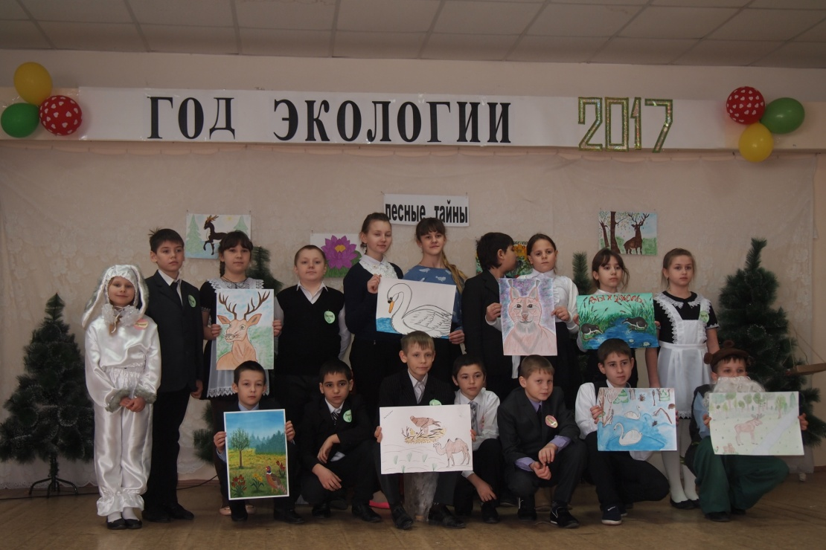

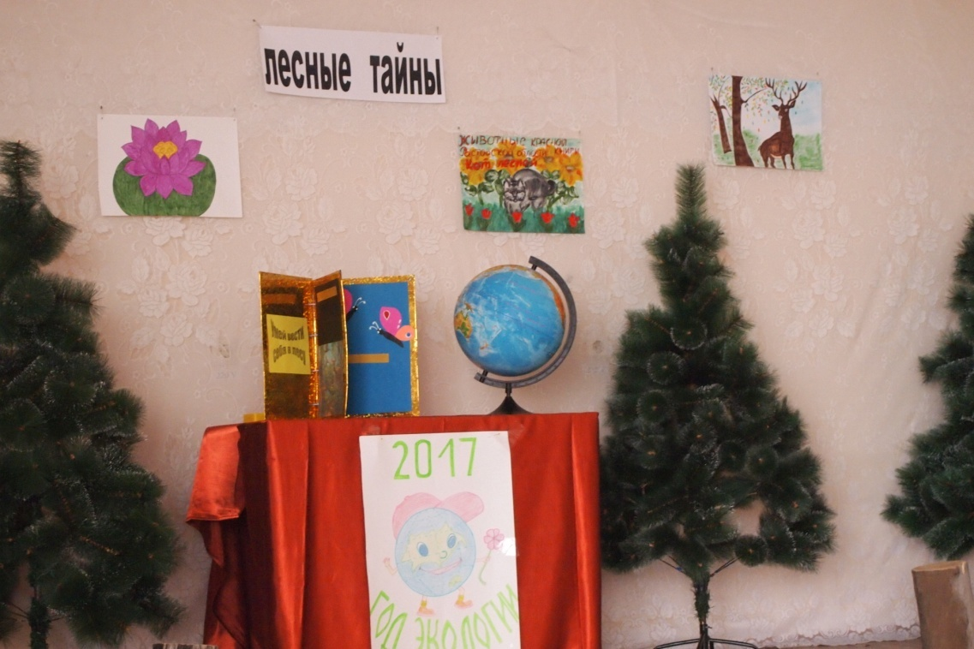

Приложение №2
Правила поведения в лесу:
- Не кричи, не пугай диких животных. Они любят добрых детей.
- Не рви цветы, за тобой пройдут сотни людей, и им тоже будет приятно видеть цветы.
- Не ломай зря деревья, не делай на них вырезки. От этого они сохнут и погибают.
- Не лови ради забавы бабочек, муравьёв и других животных.
- Не сори в лесу. Убирай за собой мусор и стеклянную посуду. Не разжигай костёр в лесу.
Приложение №3
На уроках технологии дети изготовили кормушки для птиц.
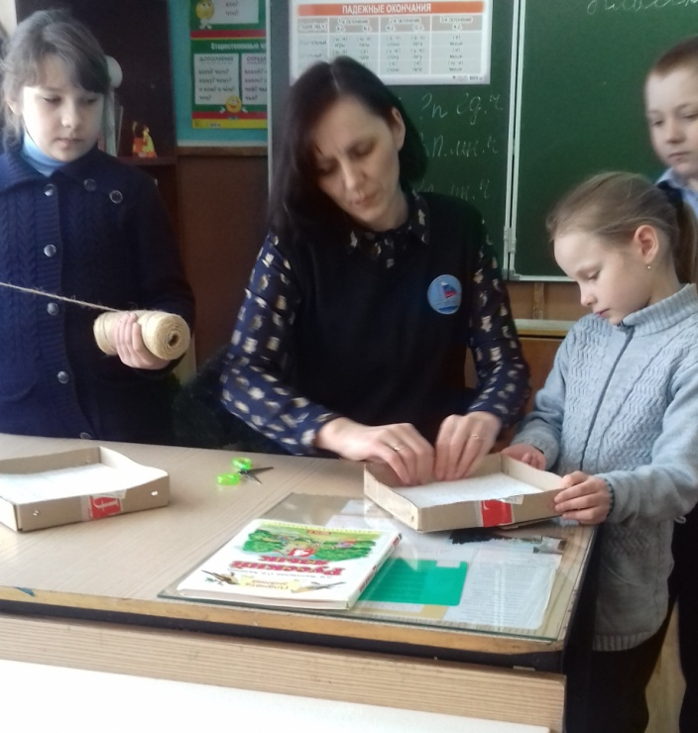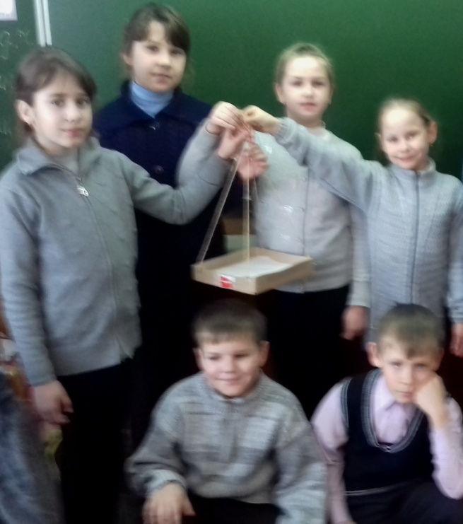

После мероприятия ребята поместили кормушки на деревьях школьного двора.

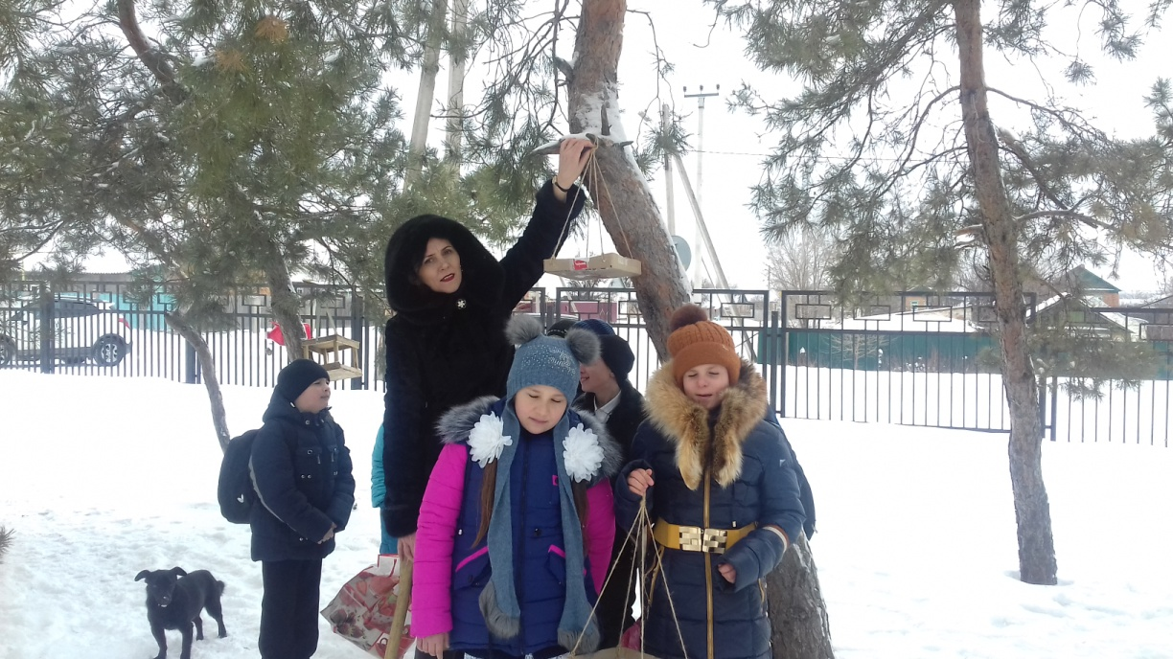

Приложение №4

Стихотворение «Покормите птиц» А. Яшин

Покормите птиц зимой!
Пусть со всех концов
К вам слетятся, как домой,
Стайки на крыльцо.
Сколько гибнет их – не счесть,
Видеть тяжело.
А ведь в нашем сердце есть
И для птиц тепло.
Приучите птиц в мороз
К своему окну,
Чтоб без песен не пришлось
Нам встречать весну.

Приложение №5
Песня «Большой хоровод»
Мы на свет родились, чтобы радостно жить.
Чтобы вместе играть, чтобы крепко дружить.
Чтоб планету родную беречь и любить,
Чтоб улыбки и радость всем людям дарить.
Припев:
Так давайте устроим большой хоровод.
Пусть все люди Земли с нами встанут в него.
Пусть повсюду звучит только радостный смех,
Сохраним мы планету счастливой для всех.

Приложение №6

